

Lê atentamente o texto que se segue.
Leitura
Ficha/Questão de aula 3
Nome Ano Turma N.º
Comentário
 | A história de um fantasma com medo
5  10  15  20  25  30  35  40 | Na Primavera de 1890, o diplomata americano  Hiram B. Otis chega a Inglaterra e decide comprar  o Castelo de Canterville, nos arredores de Ascott.  Lord Canterville, o honesto proprietário do  castelo – que há várias gerações pertence à famí-  lia –, adverte o comprador para a existência de  um eventual obstáculo ao negócio: o lugar está  assombrado.  E é com este aviso que Oscar Wilde, autor do  conto «O fantasma de Canterville», inicia a nar-rativa. O Sr. Otis, um portento de obstinação e  pragmatismo¹, não aceita o aviso da existência  de uma alma penada, vagueando pelas paredes  e vãos de escada da propriedade desejada.  Aliás, a resposta de Otis a Lord Canterville não  se faz esperar e surge tão curiosa quanto arro-gante: «Compro o castelo com todo o seu re-  cheio, incluindo o fantasma», ao que acrescenta,  indelicadamente, «venho de um país onde se ad-  quire tudo com dinheiro».  Neste momento, ficam desenhados traços que  serão altamente vincados ao longo do conto: a  oposição entre o conservadorismo da cultura  aristocrática britânica e a nova cultura americana  que, do outro lado do Atlântico, rejeita a  monarquia, os títulos de nobreza e as crenças  tradicionais.  Esta oposição é exposta por Wilde em  peripécias divertidas e frases das personagens. Há,  por vezes, situações que roçam o ridículo, espe-  cialmente em relação aos americanos, vistos por  Wilde como uns burgueses novos-ricos. E há,  ainda, uma passagem que ilustra a vacuidade²  com que o autor caracteriza os britânicos e os  americanos: quando descreve a Sra. Otis, um-  lher do diplomata, diz que esta «parecia quase  inglesa, e aí estava um excelente motivo para se  dizer que temos [a Inglaterra], hoje, tudo em co-  mum com a América, exceto, é claro, o idioma».  Partindo desta oposição, Wilde conduz uma  história simples. O fantasma de Canterville ha- | 45  50  55  60  65  70  75  80 | bita um castelo (este é  o castigo pelo mal que  cometeu há mais de 300  anos), mas não desdenha  a vida que leva. Pode-se  até dizer que sente um  certo prazer em aterro-  rizar as pessoas – em ca-  sos extremos, provocar-  -lhes sustos que levem à  loucura ou à morte.  O fantasma de  Canterville é inglês e,  portanto, tem requinte, | 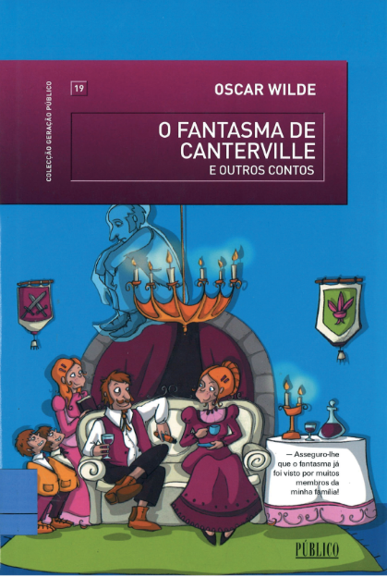
chegando ao ponto de encenar situações e
encarnar diferentes personagens. Porém, quando
Hiram B. Otis compra o castelo e decide habitá-lo
com a sua família (a mulher, o filho mais
velho Washington, os dois terríveis gémeos e a
filha Virgínia), a alma penada vê-se impedida
de manter o seu modo de vida – se é que se pode
dizer que um fantasma tem vida.
Com o avançar da narrativa, assiste-se ao triste
declínio do fantasma, que chega ao cúmulo
de ter medo de... tentar assustar. Passa, então,
a habitar uma divisão recôndita³ do castelo, re-cusando-se a aparecer todas as noites. Cada vez
mais humilhado, tanto pela indiferença que os
Otis lhe dedicam, como pelas partidas que os gé-
meos lhe pregam, o fantasma passa a ansiar pelo
descanso eterno, que não chega enquanto não se
cumprir determinada profecia.
É aqui que Virgínia Otis, que é pura e tem
bom coração, irá desempenhar um papel funda-mental. E só então o leitor poderá compreender
como é triste a vida de um fantasma que paga
pelos seus pecados e que pecados são estes...
Em «O fantasma de Canterville», Oscar Wilde
faz uso de certos traços que caracterizam a sua
escrita, como o humor, a sátira e os ambientes
sombrios com alusões ao sobrenatural.
 | Diego Armés dos Santos, in publico.pt (consultado em outubro de 2022; texto adaptado).
 | 1. pragmatismo: sentido prático; 2. vacuidade: futilidade; 3. recôndita: escondida.

1. Transcreve do texto os segmentos que permitem justificar as afirmações que se seguem.
40 Pontos
5 x 8
a. O Castelo de Canterville era propriedade de um cidadão inglês, justo e correto, que a decidiu vender.

b. Ingleses e americanos surgem, neste conto, descritos como culturas absolutamente antagónicas.

c. O fantasma é obrigado a mudar de «vida» com a chegada da família americana.

d. Oscar Wilde, o autor, recorre à ironia para descrever alguns traços do caráter das suas personagens.

e. A escrita de Wilde tem algumas características muito próprias, evidentes neste conto.

20 Pontos
2. Identifica a única afirmação que não está de acordo com o conteúdo do texto.
(A) A forma como a família americana encara a existência de uma alma penada no castelo é o
símbolo do novo-riquismo habituado a que o dinheiro tudo compre.

(B) Durante mais de três séculos, o fantasma de Canterville vagueou pelo castelo, assustando, por vezes
de morte, quem lá vivia.

(C) Toda a família Otis humilha e maltrata o fantasma, levando-o a desejar abandonar o castelo.

(D) O fantasma de Canterville traça um retrato irónico, tanto de ingleses, como de americanos.
20 Pontos

3. Prova, ilustrando a tua resposta com elementos do texto, que o autor do conto é bastante mais
benevolente para com os ingleses, seus compatriotas, do que para com os americanos.

20 Pontos
4. Sabendo que um comentário é um conjunto de observações subjetivas e objetivas que se fazem
sobre um texto, identifica, no texto anterior, alguns exemplos dessas observações.

